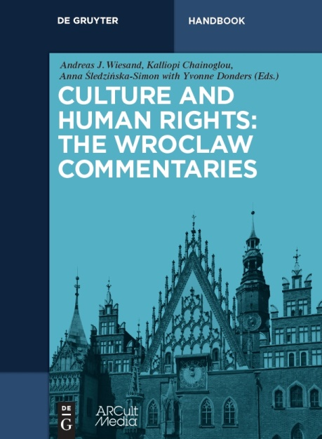
Publikacja
"Culture and Human Rights: The Wroclaw Commentaries"
(„Kultura a prawa człowieka – wrocławskie komentarze”)
Redakcja: Andreas Joh. Wiesand, Kalliopi Chainoglou i
Anna Śledzińska-Simon we współpracy z Yvonne Donders

De Gruyter, Berlin/Boston i ARCult Media, Kolonia 2016,
ISBN 978-3-11-044050-8
Patronat:
Gabriella Battaini-Dragoni, Strasburg;
Gerhart Rudolf Baum, Kolonia/Berlin;
Rafał Dutkiewicz, Wrocław;
Farida Shaheed, Lahore
Komitet Naukowy:
- Yvonne Donders (Amsterdam, Prezydent)
- Heiner Bielefeldt (Erlangen)
- Janet Blake (Teheran)
- Paul de Hert (Bruksela/Tilburg)
- Andrzej Jakubowski (Warszawa)
- Annamari Laaksonen (Sydney)
- Federico Lenzerini (Siena/Miami)
Publikacja, w wersji polskiej pod roboczym tytułem „Kultura a prawa człowieka – wrocławskie komentarze”, została opracowana przez prawie 100 ekspertów z całego świata pod kierownictwem niemieckiego badacza kultury, prof. dr Andreasa Wiesanda. Wydawnictwo jest pierwszą w historii próbą kompleksowego opracowania tematu związków pomiędzy kulturą a prawami człowieka w kontekście obowiązujących w Europie regulacji prawnych, polityki władz, praktyk administracyjnych i postaw społecznych. Publikacja będzie stanowić kompendium, w którym zebrane i omówione są odniesienia do szeroko pojętej kultury pojawiające się m.in. w aktach prawnych, orzeczeniach sądowych, decyzjach administracyjnych oraz literaturze nt. praw człowieka.
Wydawnictwo ma formę alfabetycznego zbioru haseł (blisko 130 haseł, łącznie prawie 400 stron) a jej zakres tematyczny będzie obejmował dziedziny takie jak wolność słowa i swobody wyrazu, prawa religijne i językowe, prawo dostępu do kultury, prawa mniejszości i wiele innych. Publikacja ma w zamyśle autorów służyć jako wiarygodny i przyjazny użytkownikowi przewodnik po zagadnieniach (często kontrowersyjnych) związanych z rolą kultury w obszarze praw człowieka.
Publikacja jest adresowana do szerokiego grona odbiorców mających wpływ
na kształtowanie polityki kulturalnej i opinii publicznej – prawodawców, prawników, sędziów, dziennikarzy, pracowników administracji publicznej, ekspertów – badaczy kultury, instytucji kulturalnych oraz innych zainteresowanych organizacji społeczeństwa obywatelskiego. Projekt ten jest oficjalnym elementem programu Europejskiej Stolicy Kultury 2016 i będzie stanowić wartościowe dziedzictwo ESK we Wrocławiu, będące wkładem w globalną debatę na temat powiązań między prawami człowieka a kulturą.
Wydawnictwo ukaże się w listopadzie 2016 r. (oficjalna premiera: 14 listopada) w angielskiej wersji językowej nakładem renomowanego niemieckiego wydawnictwa DeGruyter. Wydanie publikacji w języku polskim planowane jest na 2017 r. W ramach projektu uruchomiona zostanie również interaktywna platforma internetowa stanowiąca forum do dyskusji ekspertów i praktyków na tematy poruszane w publikacji.

